КИЇВСЬКА ОБЛАСТЬ

ТЕТІЇВСЬКА МІСЬКА РАДА
VІІІ СКЛИКАННЯ

ДВАДЦЯТЬ ТРЕТЯ СЕСІЯ
РІШЕННЯ

26 жовтня 2023 року № 1026 - 23 – VIIІ

Про затвердження схеми розміщення
та ескізів фасадів групи тимчасових
споруд зблокованого типу для
провадження підприємницької діяльності
в парковій зоні міста Тетіїв по вулиці
Сорборна б/н

Керуючись статтею 26 Закону України «Про місцеве самоврядування в Україні», статтею 28 Закону України «Про регулювання містобудівної діяльності», Законом України «Про благоустрій населених пунктів», Порядком розміщення тимчасових споруд для провадження підприємницької діяльності, затвердженого наказом Міністерства регіонального розвитку, будівництва та житлово-комунального господарства України 21.10.2011 року №244, рішенням Тетіївської міської ради №188-06-VІІ від 29.05.2018 року «Про затвердження Положення про відділ містобудування та архітектури виконавчого комітету Тетіївської міської ради», враховуючи рішення виконавчого комітету Тетіївської міської ради від 14.09.2023 року №220 «Про затвердження схеми розміщення групи тимчасових споруд зблокованого типу для провадження підприємницької діяльності в парковій зоні міста по вул. Соборна в м. Тетієві», Тетіївська міська рада

В И Р І Ш И Л А:
- Внести зміни до рішення сесії Тетіївської міської ради № 937-33-VII від 26.08.2020 року «Про затвердження проекту містобудівної документації Розробка міського дизайну проекту «Старе місто» (історична частина міста): центральний міський парк, площа Героїв майдану, частина вул. Соборна, частина вул. Януша Острозького, частина вул. Цвіткова загальною площею 7,58 га» щодо зміни схеми розміщення та ескізів фасадів групи тимчасових споруд для провадження підприємницької діяльності.

- Затвердити схему розміщення та ескізи фасадів групи тимчасових споруд зблокованого типу для провадження підприємницької діяльності в парковій зоні міста Тетіїв по вул. Соборна б/н згідно додатків 1, 2.

- Зобов’язати відділ містобудування та архітектури виконавчого комітету Тетіївської міської ради за зверненням фізичних, юридичних осіб, які мають право земельного сервітуту, виготовити паспорт прив’язки групи тимчасових споруд зблокованого типу для провадження підприємницької діяльності в парковій зоні міста Тетіїв по вул. Соборна б/н відповідно до схеми розміщення та ескізів фасадів наведених в додатках 1, 2.

4. Контроль за виконанням даного рішення покласти на постійну депутатську комісію з питань регулювання земельних відносин, архітектури, будівництва та охорони навколишнього середовища (голова комісії –
Крамар О. А.) та на першого заступника міського голови Кизимишина В. Й.

Міський голова Богдан БАЛАГУРА

Додаток 1
до рішення першого пленарного
засідання двадцять третьої сесії
Тетіївської міської ради
VІІІ скликання
26.10.2023 № 1026 - 23 - VІІІ

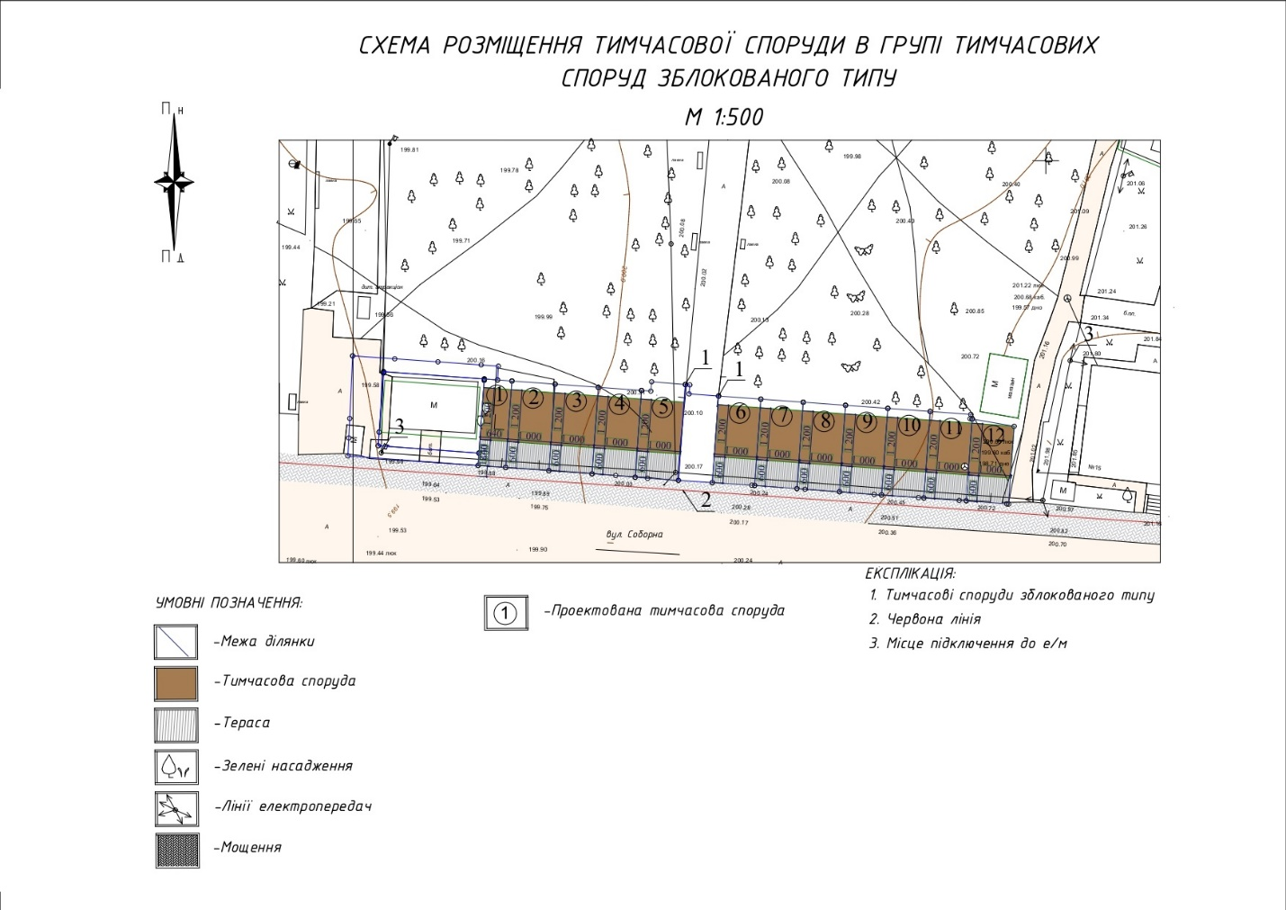

Додаток 2
до рішення першого пленарного
засідання двадцять третьої сесії
Тетіївської міської ради
VІІІ скликання
26.10.2023 № 1026 - 23 - VІІІ
